С 22 по 27 марта в школе прошла неделя математики. Был составлен план работы. В первый день прошла линейка, на которой ребят ознакомили с планом недели. Был объявлены следующие конкурсы: составление ребусов и кроссвордов на соответствующую тематику.
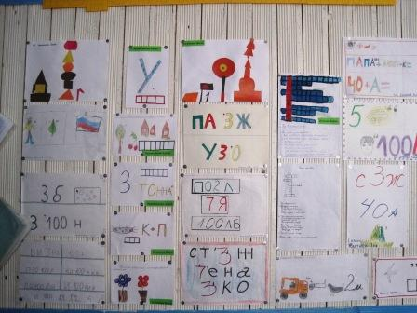
«Математическая акварель» (рисунки и поделки), «Мисс Тетрадь»
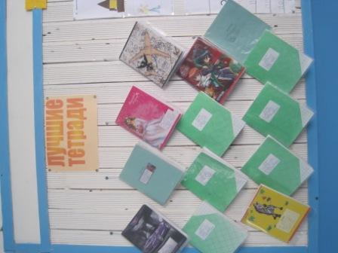
оформление газет: 1 класс «В городе цифр»
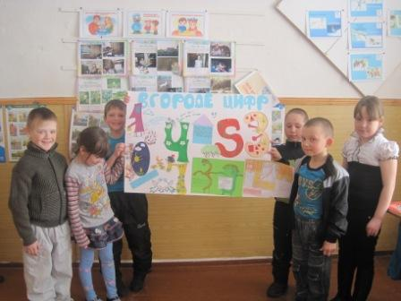
2 класс «Математическая карусель»
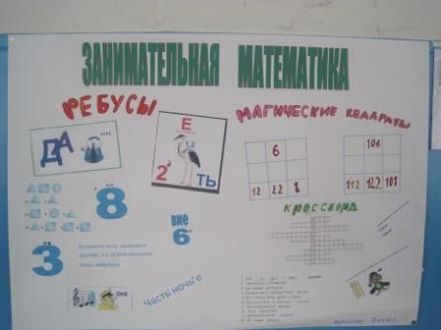
3 класс «Занимательная математика»
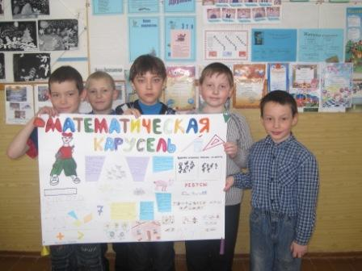
4 класс «В стране математики»
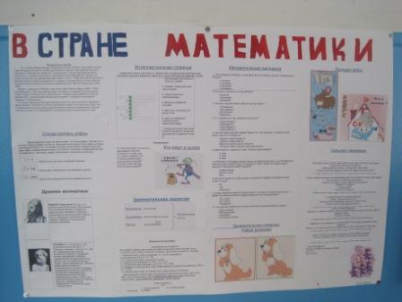
Ребята писали сочинения по теме «Математика в моей будущей профессии»
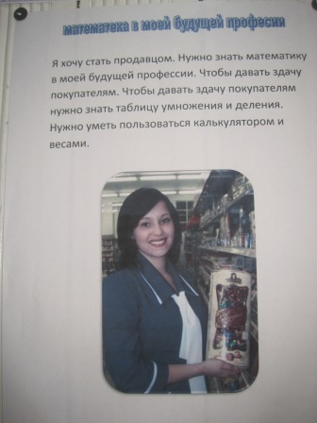
«Математика в профессии моих родителей»
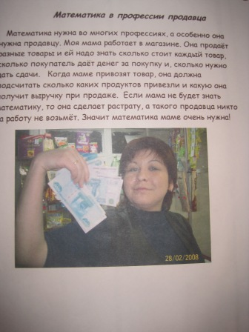
Дети искали материал о великих математиках и оформляли о них проекты. Во время недели была проведена олимпиада по математике.
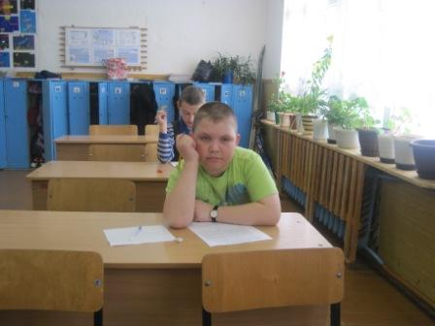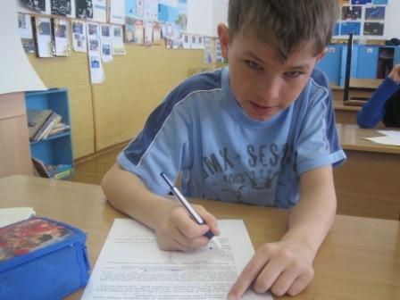
В классах также были проведены мероприятия: 1 класс – «Загадки про числа», 2 класс – «Математический турнир».
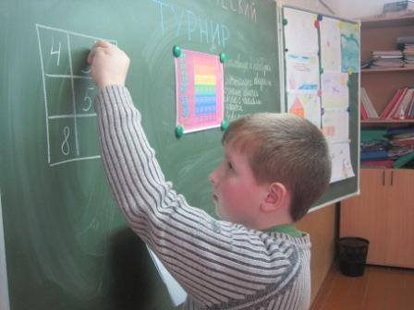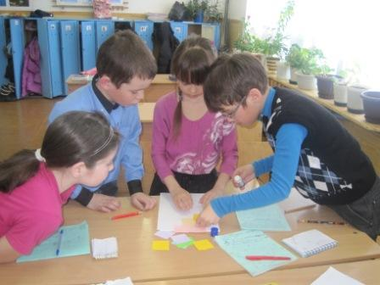

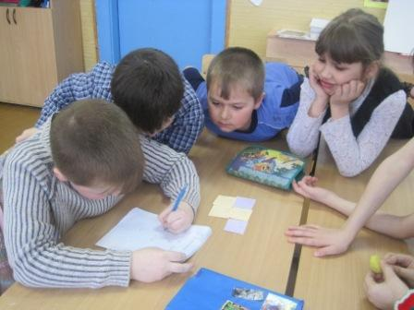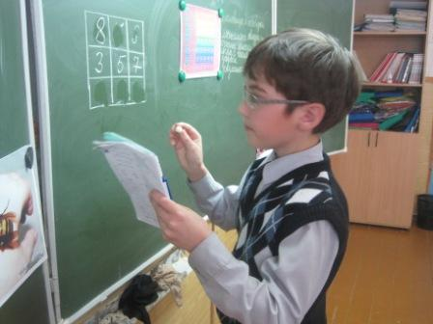

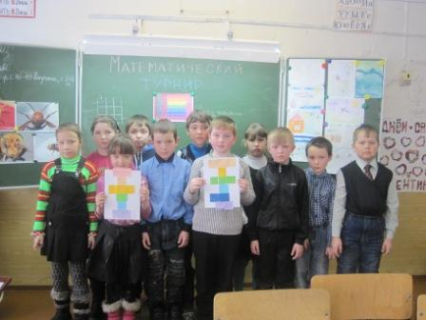

4 класс – «Математический КВН». В заключение недели прошла игра по станциям «Математика – занимательная наука»
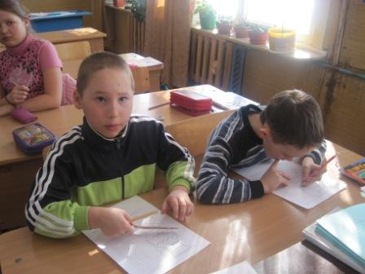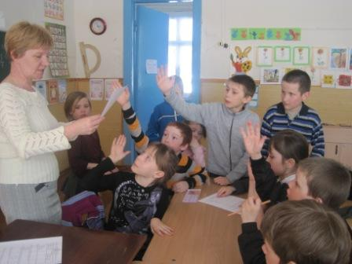

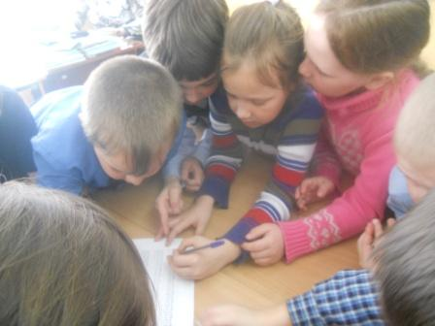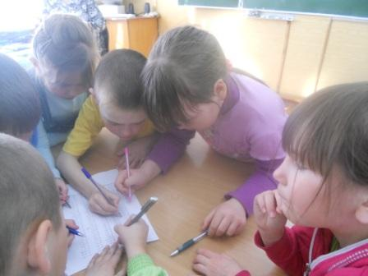

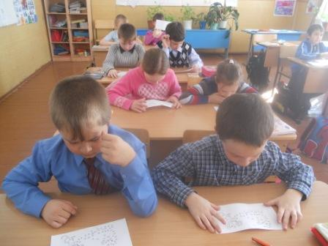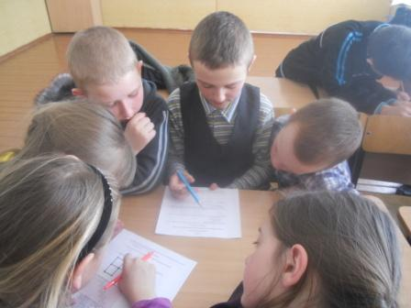

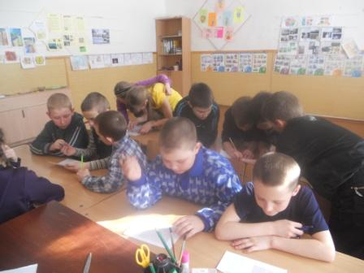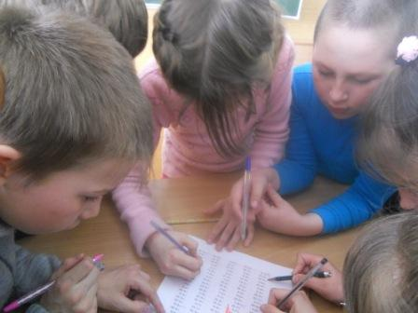

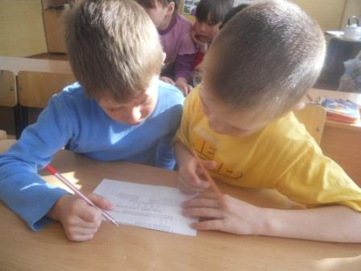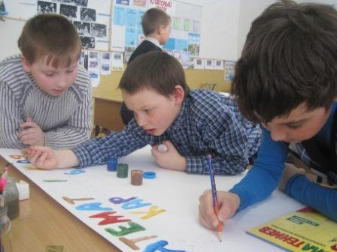

В течение всей недели ребята вместе с учителями активно искали материал, увлеклись этой работой. В школе царила праздничная атмосфера.
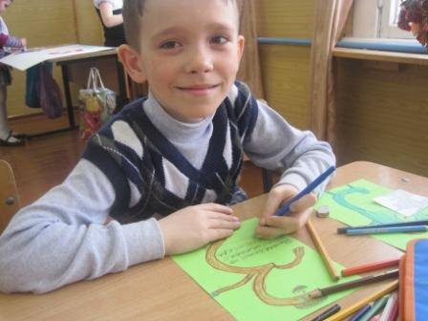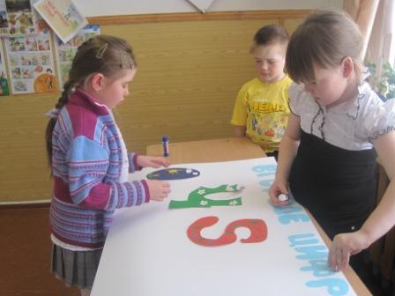

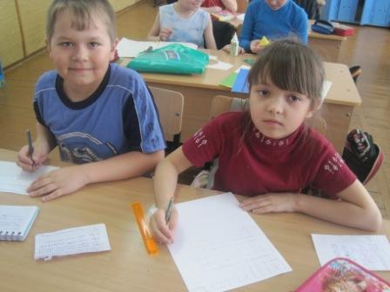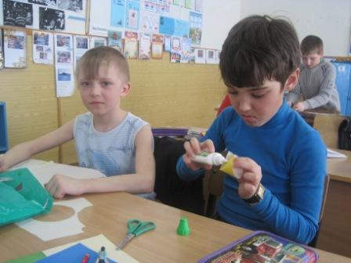

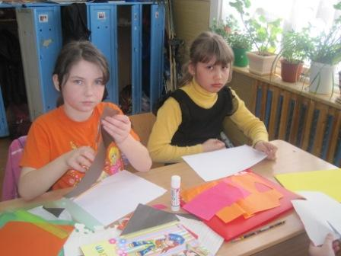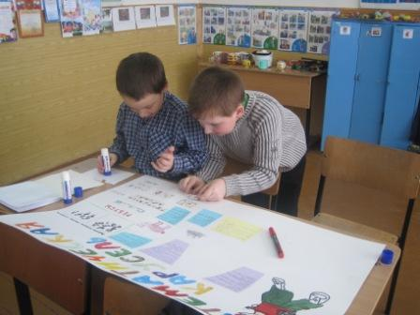

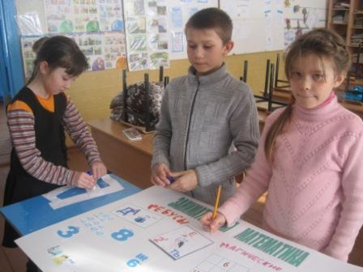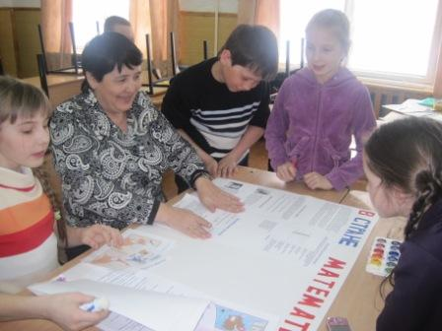

В конце недели подвели итоги, всего было вручено детям 69 грамот, дипломов, благодарностей и сертификатов.
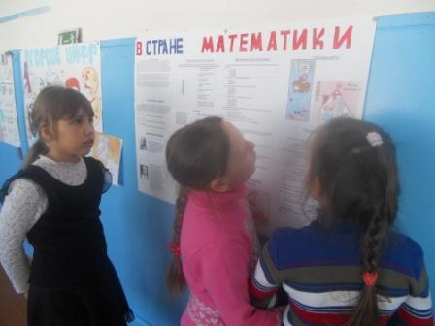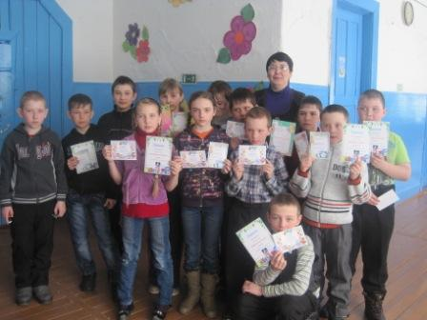

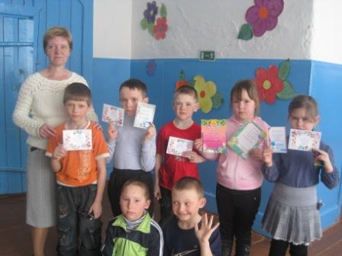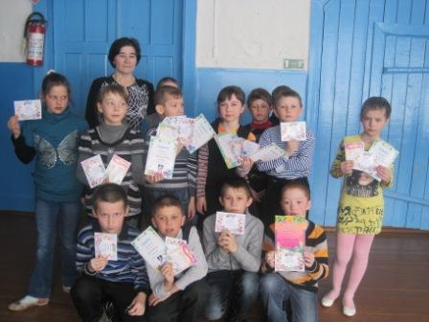

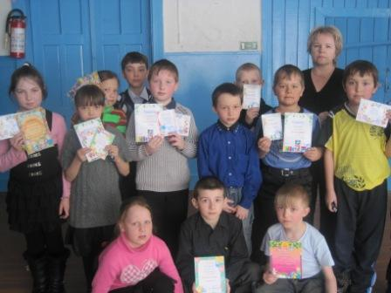

Весь материал был вывешен в коридоре, ребята с интересом выполняют задания на переменах.

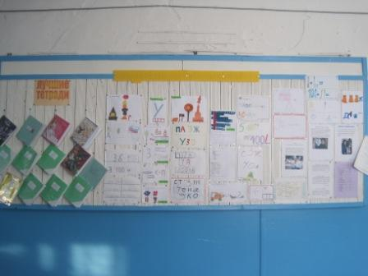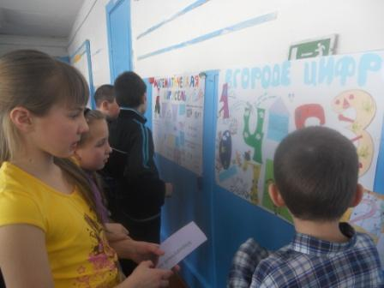

Итоги олимпиады:
2 класс:
1 место - Блинов Денис;
2 место – Лесников Дмитрий,
3 место – Батуева Ирина, Кривощёкова Алина.
3 класс:
1 место – Варламова Татьяна,
2 место – Дуброва Павел,
3 место – Парчук Максим.
4 класс:
1 место – Романовский Феликс,
2 место – Штенцов Александр,
3 место – Большаков Игорь.
Конкурс «Мисс тетрадь»:
2 класс - Лесников Дмитрий;
3 класс – Фадеева Ольга;
4 класс – Штенцов Александр.

